STARKE ACHSE VON BURGWEDEL NACH LAUDA-KÖNIGSHOFEN

LAUDA – Weltmarktführer für exakte Temperaturen produziert erfolgreich in Zweigniederlassung

Lauda-Königshofen, 6. Februar 2023 – Das wegweisende Strategieprojekt Drive250 der LAUDA DR. R. WOBSER GMBH CO. KG aus Baden-Württemberg schreitet weiter in vollem Tempo voran. Mit Drive250 stellt LAUDA die Weichen für die Zukunft, die auch für Burgwedel in der Region Hannover von Bedeutung sind. Dort betreibt der Weltmarktführer für exakte Temperaturen eine Zweigniederlassung. Mit dem Get-together-Format »Drive250 Stopover« brachte LAUDA Mitarbeitende beider Standorte zusammen, um gemeinsam auf das bisher Erreichte anzustoßen, über aktuelle Fortschritte der Prozesse zu informieren und auf die gemeinsamen Ziele zu blicken. Zu diesem Zweck reiste der Geschäftsführende Gesellschafter, Dr. Gunther Wobser, gemeinsam mit seinem Kollegen, Geschäftsführer Dr. Mario Englert, nach Burgwedel. Die Bürgermeisterin der Stadt Burgwedel, Frau Ortrud Wendt war Ehrengast: »Mein Ziel ist es, am Wirtschaftsstandort Burgwedel einen engen Draht zu den hier ansässigen Unternehmen zu halten und kurze Wege zur Stadtverwaltung zu ermöglichen. Deswegen habe ich sehr gerne die Einladung der Geschäftsleitung von LAUDA zum Betriebsbesuch in Großburgwedel angenommen. Im Gespräch mit den Geschäftsführern Dr. Gunther Wobser und Dr. Mario Englert konnten wir uns unter anderem über Vorhaben zur Förderung der Mobilitätswende und zur Nutzung erneuerbarer Energien austauschen. Gut, dass es LAUDA hier gibt und hoffentlich noch viele Jahre an diesem Standort geben wird.«

Seit Anfang 2019 gehört der ehemalige Laborspezialist GFL offiziell zur LAUDA Gruppe, seit 2022 ist LAUDA Burgwedel vollständig integriert in die Muttergesellschaft. Das Familienunternehmen setzt sich mit neuer Struktur, zukunftsorientierten Investitionen und Prozessoptimierungen ambitionierte Wachstumsziele. An der Hauptniederlassung in Lauda-Königshofen, aber auch in Burgwedel und an weiteren internationalen Standorten werden dazu neue Mitarbeitende eingestellt und eine Vielzahl von Stellen geschaffen – bis 2026 soll sich die Mitarbeiterzahl von LAUDA weltweit planmäßig fast verdoppeln, von derzeit 580 auf über 1.000. Der Umsatz soll sich im betrachteten Fünfjahreszeitraum von aktuell rund 120 auf 250 Mio. Euro erhöhen. Dazu investiert das Unternehmen einen deutlich zweistelligen Millionenbetrag, unter anderem für den Ausbau der Produktion und Logistik, aber auch für Verwaltung, IT und Digitalisierung. Das Intensivieren der Geschäftsentwicklung im Bereich von Zukunftstechnologien wie z. B. Wasserstoff spielt ebenfalls eine große Rolle.

Auf der Veranstaltung wurde auch von der Geschäftsführung Resümee gezogen, denn das Strategieprojekt Drive250, das seit dem ersten Quartal 2022 bei LAUDA umgesetzt wird. In seiner Ansprache titulierte Dr. Gunther Wobser das vergangene Jahr als »Jahr des Zusammenwachsens«. Neben beidseitigen Besuchen zwischen Burgwedel und Lauda-Königshofen wurden Arbeitsgruppen definiert, welche die einzelnen Bereiche, Prozesse und Herausforderungen systematisch angingen. Hier ging es vor allem um gegenseitiges Verständnis, Unterstützung und das gemeinsame Erreichen der Gewinnzone sowie die Verbesserung der Produktivität und Leistung. So wurde unter anderem der Vertrieb stabilisiert, die Einführung des LAUDA ERP-Systems begonnen und der Standort in punkto Hard- und Softwareausstattung aufgerüstet. Auch wurden die Hürden zur NRTL-Zulassung der LAUDA Versafreeze Tiefkühlgeräte genommen – der Vertriebsstart USA ist somit möglich. Die Umsätze waren um 10 Prozent höher als im Vorjahr, der Gewinn am Standort Burgwedel betrug 80.000 Euro. »Drive250 war letztes Jahr ein Riesenerfolg, den wir alle gemeinsam erarbeitet haben, ich bin sehr glücklich, so ins neue Jahr starten zu können«, sagte Dr. Gunther Wobser.

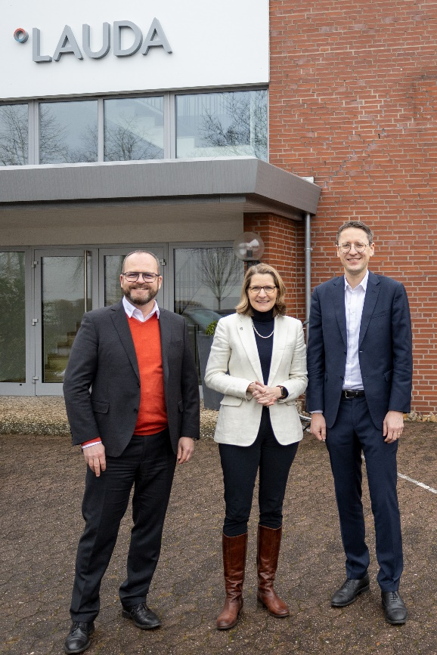
V. l. n. r.: Der Geschäftsführende Gesellschafter von LAUDA, Dr. Gunther Wobser, Bürgermeisterin von Burgwedel, Frau Ortrud Wendt, Geschäftsführer von LAUDA, Dr. Mario Englert © LAUDA

Wir sind LAUDA – Weltmarktführer für exakte Temperaturen. Unsere Temperiergeräte und -anlagen sind das Herz wichtiger Applikationen und leisten so einen Beitrag für eine bessere Zukunft. Als Komplettanbieter gewährleisten wir die optimale Temperatur in Forschung, Produktion und Qualitätskontrolle. Wir sind der zuverlässige Partner für Elektromobilität, Wasserstoff, Chemie, Pharma/Biotech, Halbleiter und Medizintechnik. Mit kompetenter Beratung und innovativen Lösungen begeistern wir unsere Kunden seit über 65 Jahren täglich neu – weltweit.

Im Unternehmen gehen wir stets den entscheidenden Schritt voraus. Wir fördern unsere Mitarbeitenden und fordern uns immer wieder selbst: für eine bessere Zukunft, die wir gemeinsam gestalten.

Pressekontakt
Für die Presse stellen wir sehr gerne aufbereitete Informationen über unser Unternehmen, die LAUDA FabrikGalerie und unsere Projekte im Bereich Innovationsförderung, Digitalisierung und Ideenmanagement zur Verfügung. Wir freuen uns auf einen offenen Austausch mit Ihnen – sprechen Sie uns an!

CLAUDIA HAEVERNICK
Leiterin Unternehmenskommunikation
T + 49 (0) 9343 503-349
claudia.haevernick@lauda.de

